خلال جلسته الأسبوعية برئاسة دولة رئيس الوزراء أ. د. رامي الحمد الله
مجلس الوزراء يرحب بإطلاق المرحلة الثالثة للتعداد العام
للسكان والمساكن والمنشآت 2017 "مرحلة العد الفعلي للسكان" في دولة فلسطين
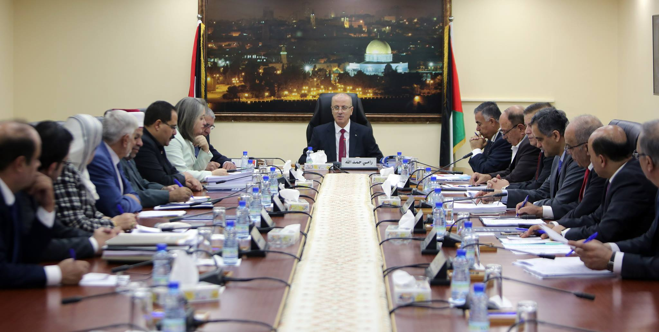

رام الله – 28/11/2017- رحب المجلس بإطلاق الجهاز المركزي للإحصاء الفلسطيني المرحلة الثالثة للتعداد العام للسكان والمساكن والمنشآت 2017 في دولة فلسطين، "مرحلة العد الفعلي للسكان" والتي ستنطلق من 01 – 24/12/2017، بدعم وتوجيه من السيد الرئيس محمود عباس "أبو مازن" ودولة رئيس الوزراء د. رامي الحمد الله، وبتعاون ومساندة كافة المؤسسات العامة والخاصة ووسائل الاعلام. وتتمثل هذه المرحلة في العد الفعلي للسكان في جميع المحافظات الفلسطينية، بعد نجاح واستكمال تنفيذ المراحل التحضيرية ( مرحلة الحزم والحصر والترقيم)، حيث ستقوم طواقم التعداد بزيارة كافة الأسر الفلسطينية لجمع البيانات الإحصائية حول أفراد الأسرة وخصائصهم الديموغرافية والاجتماعية والاقتصادية وظروفهم المعيشية. مناشداً كافة الأسر إلى التعاون مع فريق التعداد وأشاد المجلس بهذه العملية التي يتم إجراؤها للمرة الثالثة بأيد فلسطينية وبقرار فلسطيني مستقل، وتنفذ لأول مرة بواسطة الأجهزة الكفية "التابلت"، وهي أضخم عملية إحصائية يتم تنفيذها بهدف توفير البيانات الضرورية لرسم وتنفيذ خطط التنمية الاقتصادية والاجتماعية.
ويشمل التعداد العام كل من تواجد على أرض دولة فلسطين ليلة 01/12/2017، سواء الفلسطيني، بغض النظر عن نوع الوثيقة التي يحملها، حملة الجنسيات الأخرى المتواجدين في فلسطين سواء للزيارة أو الإقامة، وكذلك أفراد الأسرة المتواجدين خارج فلسطين بصفة مؤقتة ولمدة أقل من سنة بغرض العمل والعودة كل سنة بشكل معتاد أو لقضاء بعض الأعمال أو السياحة أو الزيارة أو العمرة او العلاج أو لأي سبب آخر، كما يشمل ذلك الطلبة الذين يدرسون في الخارج بغض النظر عن فترة التغيب في الخارج.
وناشدت الحكومة كافة المواطنين إلى التعاون مع طواقم العمل في التعداد من خلال تقديم المعلومات الدقيقة عنهم، مؤكدة بأن البيانات الإحصائية التي يتم جمعها من الميدان هي لأغراض إحصائية بحتة، وأن نشرها سيكون من خلال جداول إحصائية إجمالية، في حين أن البيانات الفردية تبقى سرية ولا يتم نشرها وذلك بموجب قانون الإحصاءات العامة لعام 2000.

